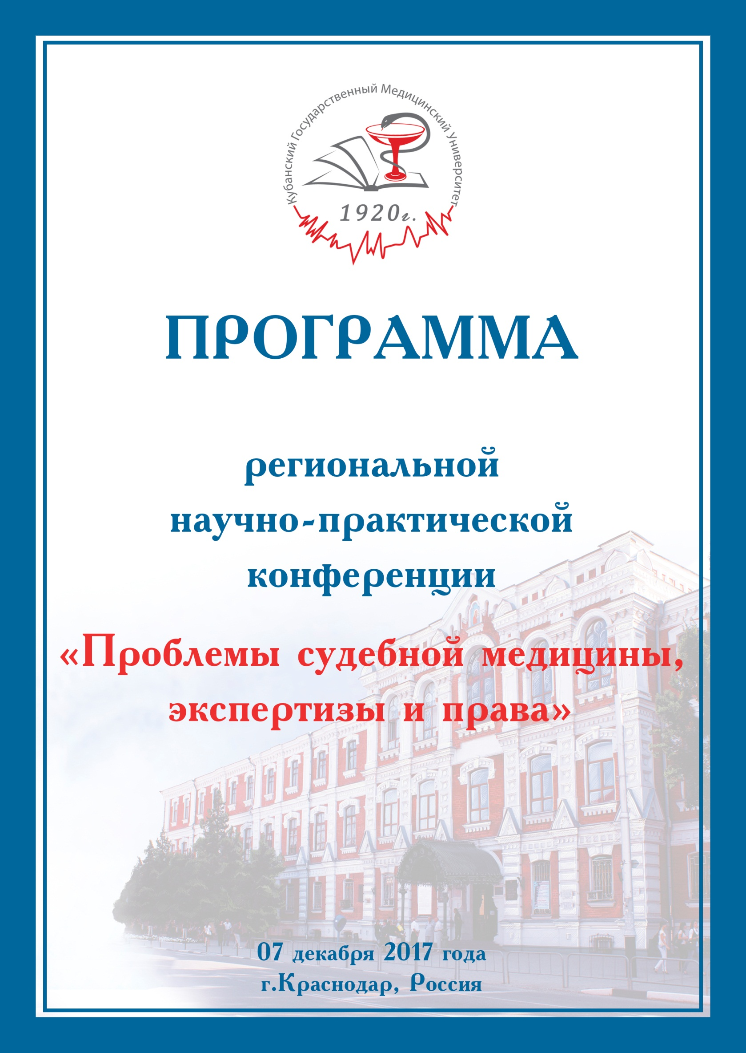

ФГБОУ ВО КубГМУ Минздрава России, г.Краснодар, ул.Седина, 4.

Организаторы конференции:

Федеральное государственное бюджетное образовательное учреждение высшего образования «Кубанский государственный медицинский университет» Министерства здравоохранения Российской Федерации

Председатель:
Породенко В.А. – заведующий кафедрой судебной медицины ФГБОУ ВО КубГМУ Минздрава России, доктор медицинских наук, профессор
Гукасян А.Л. – начальник ГБУЗ «Судебно-медицинская экспертиза» Министерства здравоохранения Краснодарского края, кандидат медицинских наук

09.00 – 09.30 | Регистрация участников
09.30 – 09.45 | Приветственное слово  Алексеенко Сергей Николаевич – ректор федерального государственного бюджетного образовательного учреждения высшего образования «Кубанский государственный медицинский университет» Министерства здравоохранения Российской Федерации, доктор медицинских наук, профессор
09.45 – 10.15 | Породенко Валерий Анатольевич – заведующий кафедрой судебной медицины ФГБОУ ВО КубГМУ Минздрава России, доктор медицинских наук, профессор | О подготовке и переподготовке судебно-медицинских экспертов на современном этапе
 | В докладе будут представлены данные о обучении экспертов, о подготовке и переподготовке кадров для судебно-медицинской службы края и юга России через ординатуру с 2017 года с учетом ФГОС ВО третьего поколения и новых нормативных актов. В настоящее время кафедра обучает 5 клинических ординаторов, которые прошли процедуру первичной аккредитации до поступления в ординатуру. Также будут представлены сведения о проведенных сертификационных циклах и образовательных мероприятиях (конференциях, мастер-классах, семинар и т.д.) в рамках НМО для судебно-медицинских экспертов и организации первичной стажировки (профессиональная переподготовка) по судебно-медицинской экспертизе.
10.15 – 10.45 | Травенко Елена Николаевна – доцент кафедры судебной медицины ФГБОУ ВО КубГМУ Минздрава России, кандидат медицинских наук | Комплексная диагностика отравлений этанолом у лиц с алкоголь-индуцированной патологией печени
 | В докладе представлены морфологические критерии различных форм алкогольной болезни печени – адаптивной гепатопатии, стеатоза, гепатита и цирроза. Патоморфологические, судебно-химические и гистохимические эквиваленты отравления этиловым алкоголем на фоне различных форм АБП. Определены непосредственные причины смерти при отравлениях этанолом. Представлены примеры кодирования причин смерти по МКБ – 10 при этих состояниях.
10.45 – 11.15 | Ломакина Людмила Иосифовна – доцент кафедры судебной медицины ФГБОУ ВО КубГМУ Минздрава России, кандидат медицинских наук | Административная ответственность медицинских работников в современных условиях
 | В докладе будет представлен анализ административно-правового статуса медицинских организаций и их работников применительно к вопросам административной ответственности за правонарушения в сфере охраны здоровья и оказания медицинской помощи населению. Подчеркивается необходимость знаний законов и ответственности в современных условиях для принятия медицинскими работниками правомерных и нравственно проблемных решений в конкретных ситуациях, возникающих в процессе профессиональной медицинской деятельности.
11.15 – 11.45 | Тулендинов Долгамир Равильевич – ст.преподаватель кафедры судебной медицины ФГБОУ ВО КубГМУ Минздрава России | Опыт и перспективы совместной клинико-экспертной работы образовательных и лечебных учреждений на примере кафедры судебной медицины и КГЦ СМП
 | Представлен опыт клинико-экспертного взаимодействия лечебного учреждения и кафедры судебной медицины по улучшению качества оказания медицинской помощи жителям города Краснодар; проведен анализ дефектов и их причин возникновения при оказании экстренной медицинской помощи жителям г.Краснодара (по результатам судебно-медицинский вскрытий).
11.45 – 12.15 | Ануприенко Сергей Анатольевич – ассистент кафедры судебной медицины ФГБОУ ВО КубГМУ Минздрава России | Судебно-медицинские аспекты не смертельной автомобильной травмы в г.Краснодаре
 | В докладе представлены современных сведения об особенностях внутрисалонной травмы у детей при ДТП, а также характере повреждений длинных трубчатых костей у пешеходов при столкновении с автомобилем. Представлен анализ оценки повреждений по степени причиненного вреда здоровья в современных условиях.
12.15 – 12.45 | Быстрова Елена Ивановна – доцент кафедры судебной медицины ФГБОУ ВО КубГМУ Минздрава России, кандидат медицинских наук,  Ильина Анна Владимировна – ассистент кафедры судебной медицины ФГБОУ ВО КубГМУ Минздрава России | Судебно-медицинская диагностика скоропостижной смерти при ишемической болезни сердца на фоне алкогольной интоксикации
 | Целью исследования, представленного в данном докладе, было выявление состояния АОФС при внезапной смерти от ИБС и ИБС на фоне алкогольной интоксикации. В докладе представлены данные по эпидемиологии ишемической болезни сердца на современной этапе, а также частоте встречаемости данной нозологии на фоне алкогольной интоксикации. Проведены исследования алкогольокисляющих ферментных систем (АОФС) и степени их активности на разных стадиях интоксикации и расширены представления о патогенезе внезапной смерти при ИБС и ИБС на фоне алкогольной интоксикации.
12.45 – 13.30 | Внепрограммный доклад
13.30 – 14.15 | Дискуссия. Ответы на вопросы.
14.15 – 15.00 | Закрытие конференции

